РОССИЙСКАЯ ФЕДЕРАЦИЯ
ИРКУТСКАЯ ОБЛАСТЬ
БОДАЙБИНСКИЙ МУНИЦИПАЛЬНЫЙ РАЙОН
МАМАКАНСКОЕ ГОРОДСКОЕ ПОСЕЛЕНИЕ
ДУМА
РЕШЕНИЕ

18 февраля 2022 г. р.п.Мамакан № 6

О задолженности по арендной плате и возмещении
за электроэнергию индивидуальными предпринимателями,
арендующими площади по адресу п. Мамакан ул.Ленина 4

Заслушав и обсудив информацию о задолженности по арендной плате и возмещении за электроэнергию индивидуальными предпринимателями, арендующими площади по адресу п. Мамакан ул.Ленина 4, представленную главным специалистом по управлению муниципальным имуществом и жилищным вопросам Мухаметовой О.В., руководствуясь ст.24 Устава Мамаканского муниципального образования, Дума Мамаканского городского поселения
РЕШИЛА:
1.Принять к сведению информацию о задолженности по арендной плате и возмещении за электроэнергию индивидуальными предпринимателями, арендующими площади помещений по адресу ул.Ленина 4 к сведению. (Приложение 1;2)
2.Рекомендовать главе администрации Мамаканского городского поселения активизировать работу с должниками.
3. Опубликовать настоящее решение в печатном органе «Вестник Мамакана» и разместить на официальном сайте администрации Мамаканского городского поселения в информационно-телекоммуникационной сети «Интернет» www.mamakan-adm.ru .

Председатель Думы Мамаканского
городского поселения М.В.Ронжина

Глава Мамаканского
муниципального образования Ю.В. Белоногова
24.02.2022г.

Приложение №1
к решению Думы
Мамаканского городского поселения
от 18 февраля 2022 г. № 6

Информация о задолженности по арендной плате за нежилые помещения по состоянию на 01.03.2020г.
На 18 февраля 2022 года администрацией Мамаканского городского поселения заключено 6 действующих договоров аренды на нежилые помещения. Договоры заключены по результатам аукциона, сроком на 5 лет.
Начисление в месяц по заключенным договорам составляет 41095,60 руб., задолженность по арендной плате на 18 февраля 2022 года составляет 418008,06 руб., в том числе просроченная задолженность составляет 390764,99 руб., текущая задолженность составляет 27243,07 руб.

№ п/п | Ф.И.О. | №, дата договора | начисление арендной платы за месяц | задолженность на 01.02.2020г. (с учетом просроченной)
1 | ООО Т2 Мобайл | дог. № б/н от 30.11.2009г. | 5 932,20 | 0,00
2 | и/п Ефтеева М.А. | дог.№ 8 от 11.01.2017г. | 11 105,40 | 11105,40
3 | и/п Шевчук Н.В. | дог.№4 от 11.01.2017г. | 10 810,00 | 2889,67
4 | и/п Гагаринова М.Ф. | дог. № 6 от 11.01.2017г. | 4 416,00 | 43391,55  (из них за 2021г.- 38975,55)
5 | и/п Наумова Т.А | дог. № 2 от 10.01.2017г. | 4 922,00 | 12426,00  (из них за 2021г.-7504,00)
6 | и/п Чубук А.А. | дог. № 1 от 01.04.2019г. | 3 910,00 | 25300,00  (из них за 2021г.-21390,00)
7 | и/п Лашенкова Л.В. | дог. № 5 от 11.01.2017г. | договор расторгнут (с 01.08.2019г.) | 11 992,0 (просроченная 2018-2019гг)
 |  | дог. № 7 от 01.01.2006г. |  | 27 843,14 (просроченная за 2015-2016гг)
8 | и/п Пежемская Н.В. | дог. № 85 от 01.03.2015г. | договор расторгнут | 113 172,3 (просроченная 2015-2016гг)
 |  | дог. № 3 от 11.01.2017г. | договор расторгнут с 01.04.2018г. | 169 888,0 (просроченная 2017-2018гг)
 |  |  | 41095,60 | 418008,06 из них:  *текущая - 27243,07  *просроченная -390764,99  из них:  2015-2016г.г.-141015,44  2017-2019г.г.-181880,00  2021г.- 67869,55

Приложение №2
к решению Думы
Мамаканского городского поселения
от 18 февраля 2022 г. № 6
Информация о задолженности по возмещению затрат за электроэнергию
на 09 февраля 2022 года
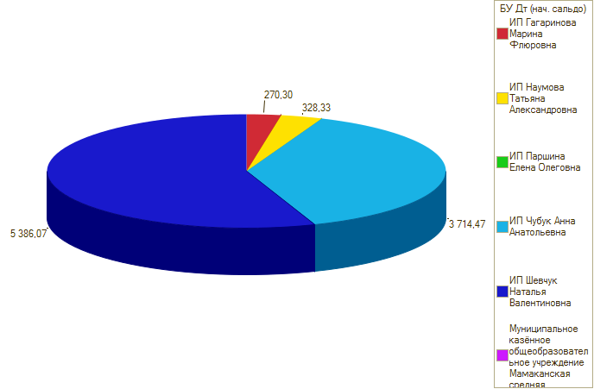
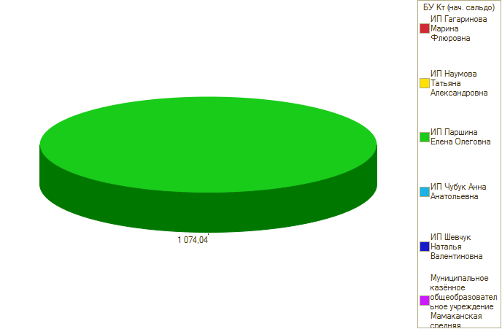
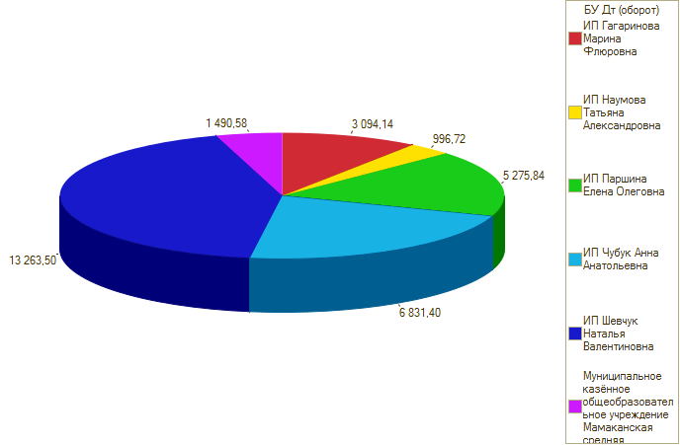
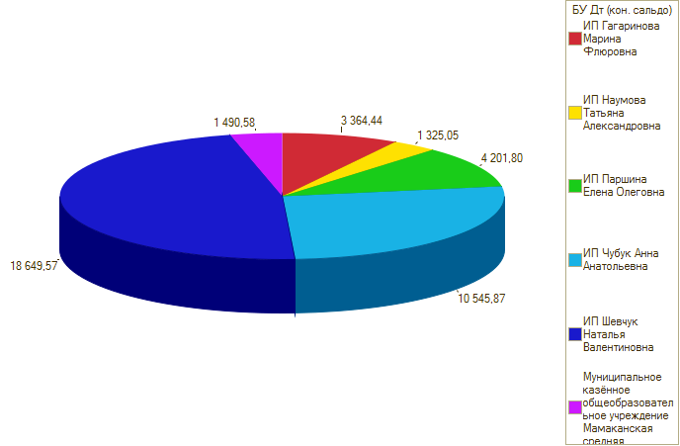

Арендатор | Задолженность (+), переплата (-) на 01.01.2022 |  |  |  |  |  |  |  | Начисленно |  |  |  |  |  | Оплаченно |  |  |  |  |  | Задолженность (+), переплата (-) на 09.02.2022
ИП Гагаринова Марина Флюровна | 605,33 |  |  |  |  |  |  |  | 1373,97 |  |  |  |  |  |  |  |  |  |  |  | 1979,30
ИП Наумова Татьяна Александровна | -529,31 |  |  |  |  |  |  |  | 541,73 |  |  |  |  |  |  |  |  |  |  |  | 12,42
ИП Чубук Анна Анатольевна | 4037,24 |  |  |  |  |  |  |  | 3301,78 |  |  |  |  |  |  |  |  |  |  |  | 7339,02
ИП Шевчук Наталья Валентиновна | 1161,40 |  |  |  |  |  |  |  | 4753,08 |  |  |  |  |  |  |  |  |  |  |  | 5914,48
Итого | 5274,66 |  |  |  |  |  |  |  | 9970,56 |  |  |  |  |  |  |  |  |  |  |  | 15245,22

